“正大杯”第十三届全国大学生市场调查与分析大赛
理论知识赛网考说明
（本科、专科）

为确保顺利完成理论知识赛测试，请各位考生在登录网考系统参加测试之前务必仔细阅读以下网考说明：

PC端网考系统登地址：https://cssc.wenjuan.com/2022/

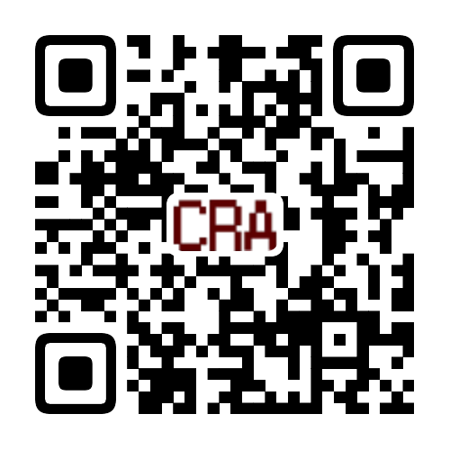
移动端（手机、平板）登录二维码：

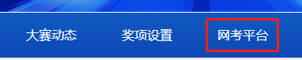。

一、网考安排
1、竞赛时间：2022年11月1日9时至11月25日23：59分，在此期间内，考生任选100分钟参加网上考试。有机房条件的可以组织集中考试。
2、竞赛形式：个人赛，本次考试可使用PC电脑端、平板电脑、手机进行考试，但为了考试体验更加流畅，建议使用PC电脑端进行考试。
考试时间100分钟；满分100分。
3、成绩发布：考试结束，60分及以上，直接显示通过。第一次参加已通过者，无需参加第二次考试。第一次考试没通过的学生，可以再考第二次，最终成绩取两次考试中的较高的那一次成绩。2022年11月30日前，大赛组委会将网考通过名单（通过率至少70%，60分及以上通过）发送到各参赛学校，同时，在中国商业统计学会网站大赛专题网页公布，考生可在大赛官网“查询网考通过名单”中查询。
4、模拟考试：2022年10月20日9:00时-2022年11月10日23:59分，缴费成功的参赛学生可以在线模拟考试（每人仅限一次）。

注意事项：
- 网考系统只对报名费已缴，考生信息已被授权的考生开放，请各参赛院校尽快将确认的网考学生信息表和报名费提交大赛组委会。
注：缴费和提交学生信息表，请以学校为单位提交！
缴费账户：开户名称：中国商业统计学会
开户银行：中国农业银行北京金融大街支行
银行账号：11020 1010 40000 269
网考学生信息表提交至邮箱：891496257@qq.com
2) 参赛选手进入网考系统，输入用户名（本人姓名）、手机号和手机验证码（短信发送到本人手机），就可成功登录。注意：姓名和手机号务必与网上报名时提交的一致。
3) 考试时间100分钟；考生点击“开始答题”按钮后开始计时；考生可自主交卷，考试时间到将自动交卷。
4) 本次考试专科试题：单选题和判断题，共100题，100分；
本科试题：判断题、单选题和多选题，共85题，100分。
5） 请考生在整个考试过程中，使用同一浏览器进行答题，答题过程中不要关闭或切换页面，如考生在考试过程中未使用同一浏览器进行答题或切换其它页面，将造成考试数据的丢失。由此造成的损失，考试主办方将不承担任何责任。
6) 关于本次大赛的网络初赛浏览器版本，可支持IE9和IE9以上的浏览器，以及常见的谷歌、猎豹、火狐、傲游、QQ、360、Safari浏览器(360、QQ、傲游浏览器必须使用极速模式，请勿使用360、QQ、傲游浏览器的兼容模式)，如因浏览器问题影响考试的，考试主办方将不承担任何责任。
7) 考试过程中如意外退出并且考试时间未到，请点击下方正式考试按钮继续答题。
网考咨询：
大赛相关问题：010-66095059或010-66095240
网考系统问题：可在考试过程中，点击反馈按钮进行反馈，若考试结束还没收到回复，可拨打 021-51562437 转分机号 237（客服在线支持时间为每天9：00~18:00）

二、网考流程
搜索：“中国商业统计学会官网”，点击右上角“调查分析技能大赛”
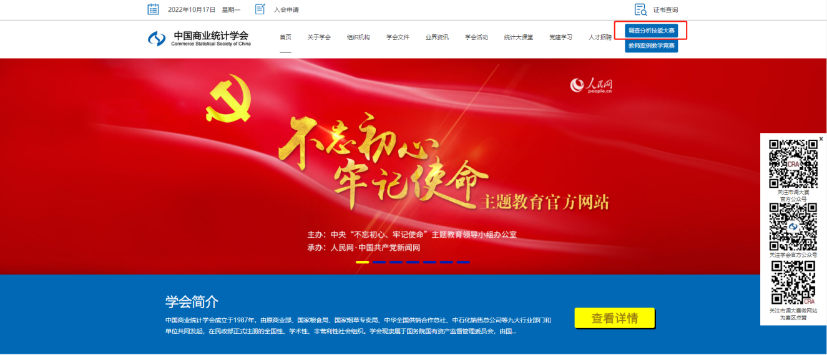
步骤一：点击“网考平台”
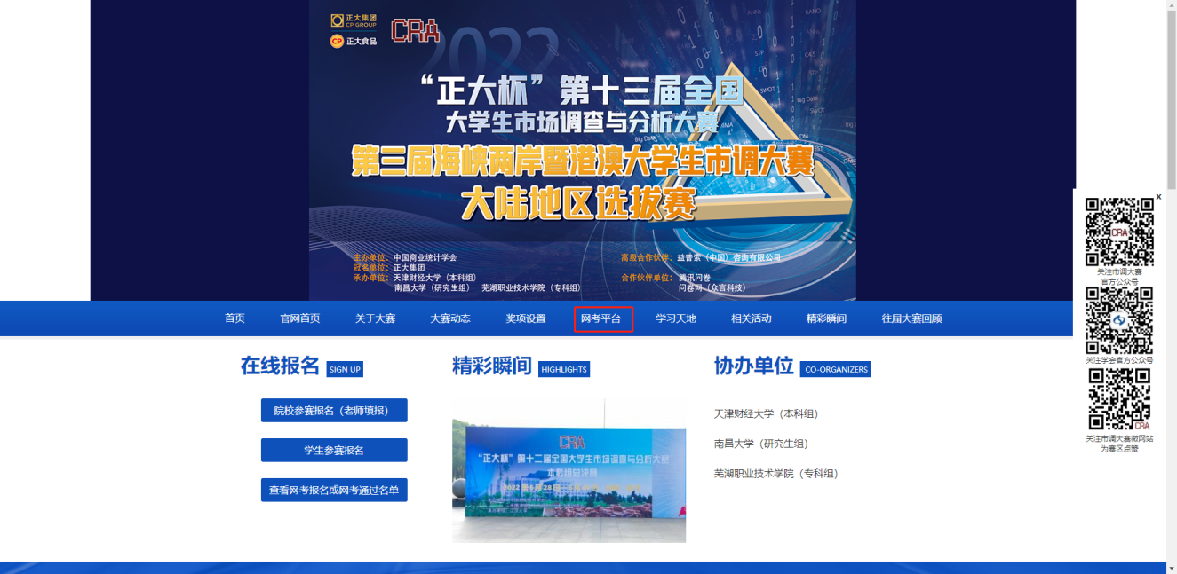
步骤二：点击“进入网考平台”，此时会强制限制60秒以后才可以跳动页面，请考生认真阅读此页面网考说明。时间结束后，再次点击“进入网考平台”进入登录页面。（网考常见问题可在页面右侧Q&A飘窗进行查看）
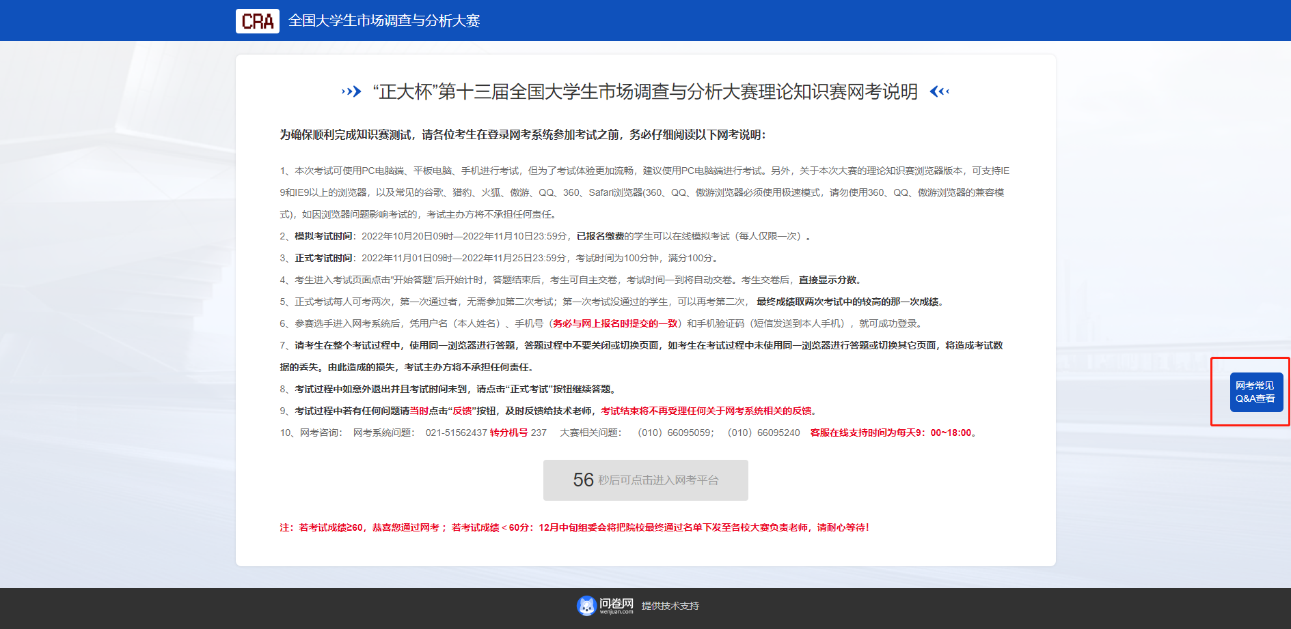
步骤三：输入姓名和手机号、点击发送验证码，输入手机收到的验证码，点击“立即登录”。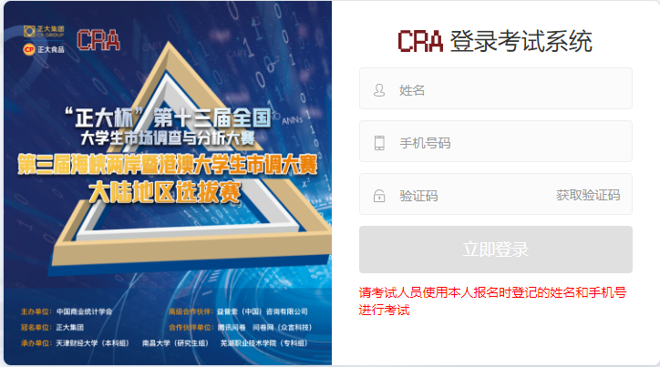
注：若显示：“无法查到您的信息，请向本校负责老师或大赛组委会工作人员进行核实”，可点击“查看报名情况”，输入相关信息进行查询。（院校名称必填，姓名和手机号码可选填任意一项）。
查不到个人信息解决办法：
- 向院校负责老师确认自己是否在院校提交至组委会的名单里，且姓名和手机号码是否是个人登录时的信息，前后是否有空格。
- 若名字在院校提交的名单里，请确认是否缴费。
- 若以上两点都已完成，还是无法查询到名字，可能是因为网考名单还未导入系统，请院校负责老师和组委会联系，确认具体导入和考试时间。
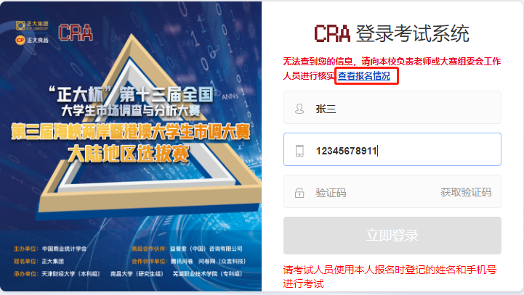
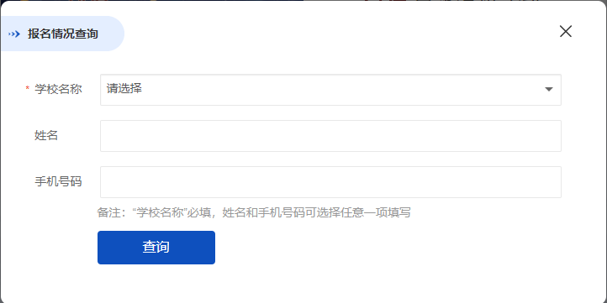
步骤四：仔细查看本页考试须知，并且按需点击“模拟考试/正式考试”。每次考试结束，次数将会自动扣除一次，模拟考试每人1次机会，正式考试每人2次机会。
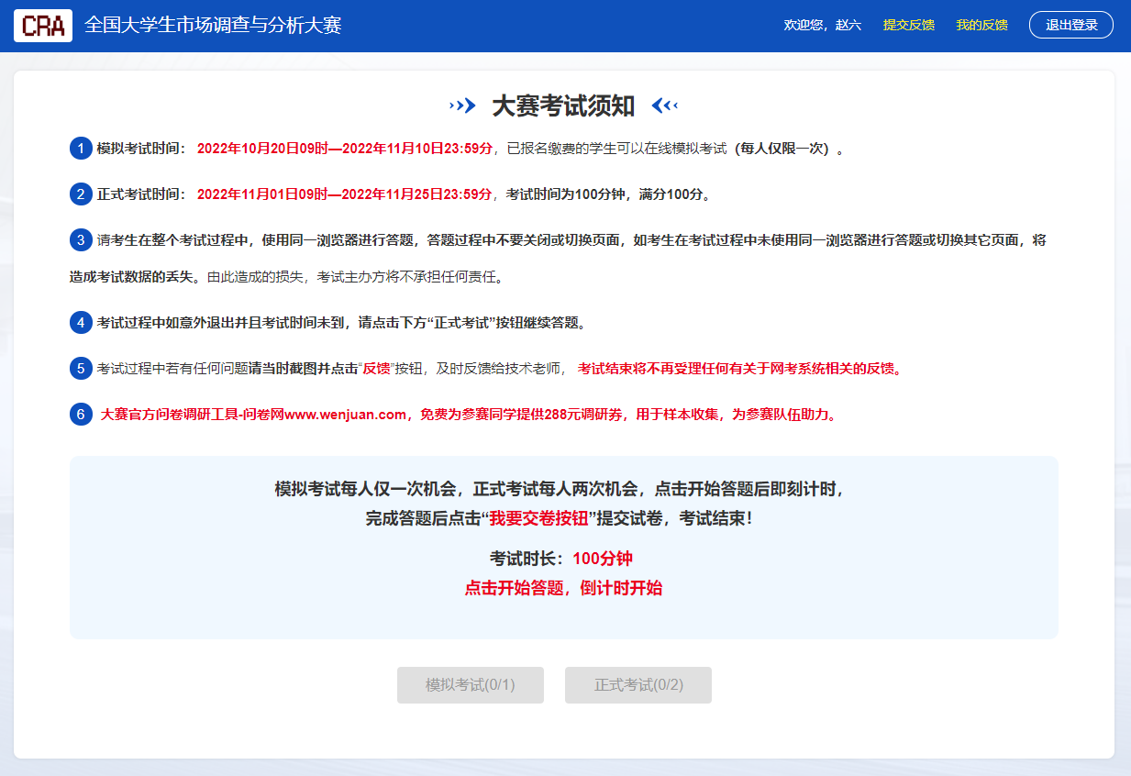
步骤五：进入考试页面后，点击“开始答题”会再次弹出是否确认考试的页面：
点击“开始答题”，则开始计时，考试正式开始；
若选择点击“退出考试页面”（未点击“开始答题”），则退出本次考试，此操作不计考试次数。
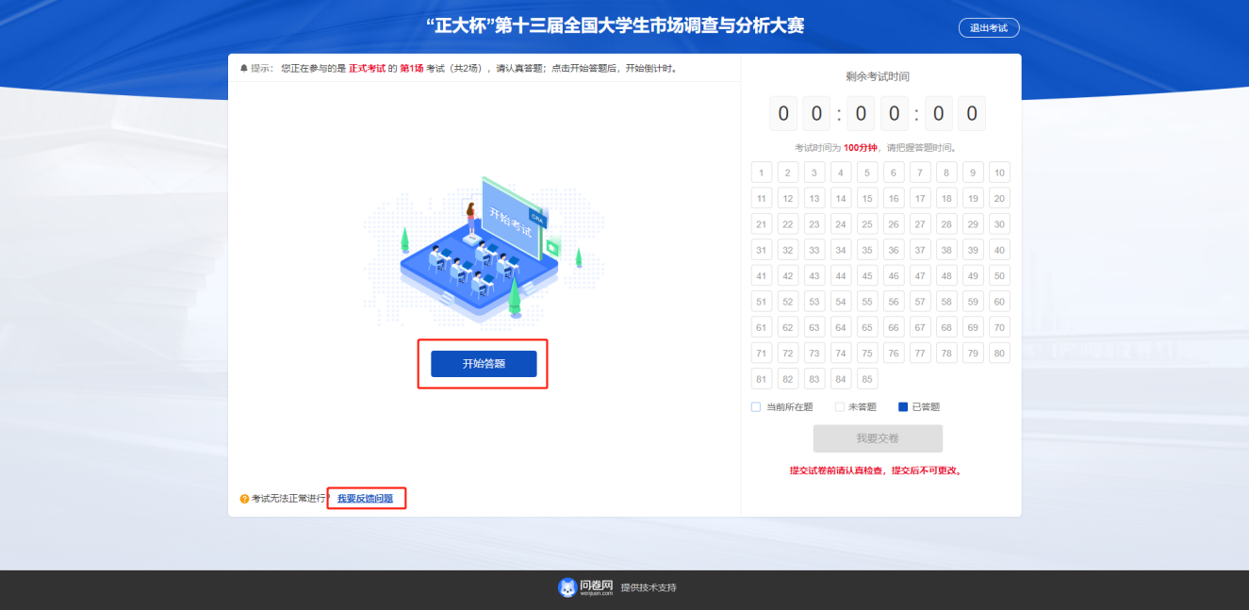
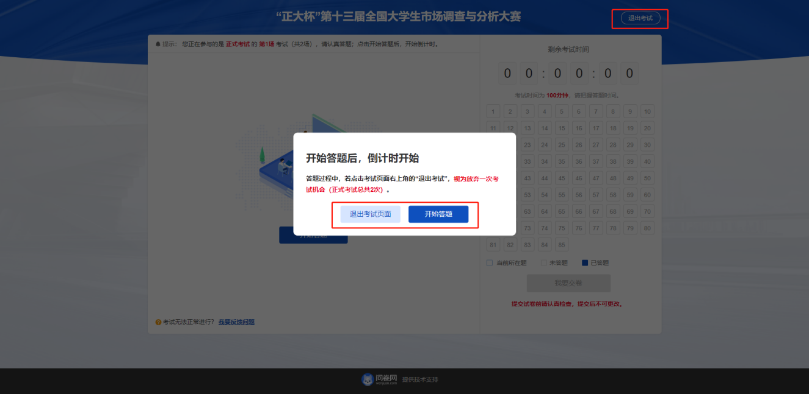
步骤六：
全部考题答完后，点击“我要交卷”，系统会提示是否确认交卷，若无误可点击“确认交卷”，系统会自动显示分数。
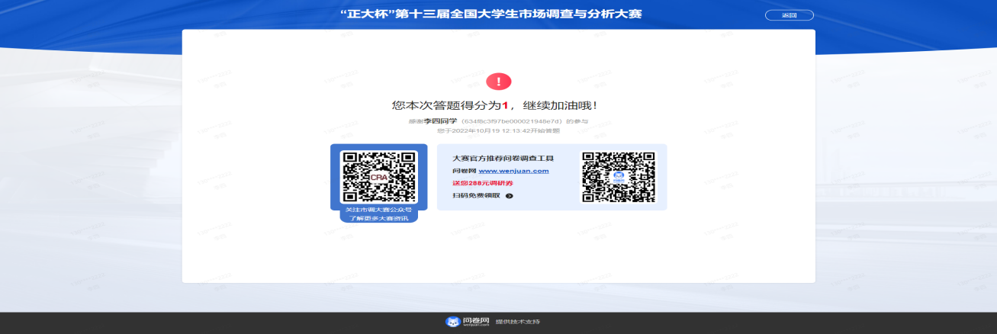
注意事项：
1.考试过程中，若出现题目问题，请当时截图进行反馈（反馈入口在考试页面左下角），考试结束，将不再受理。
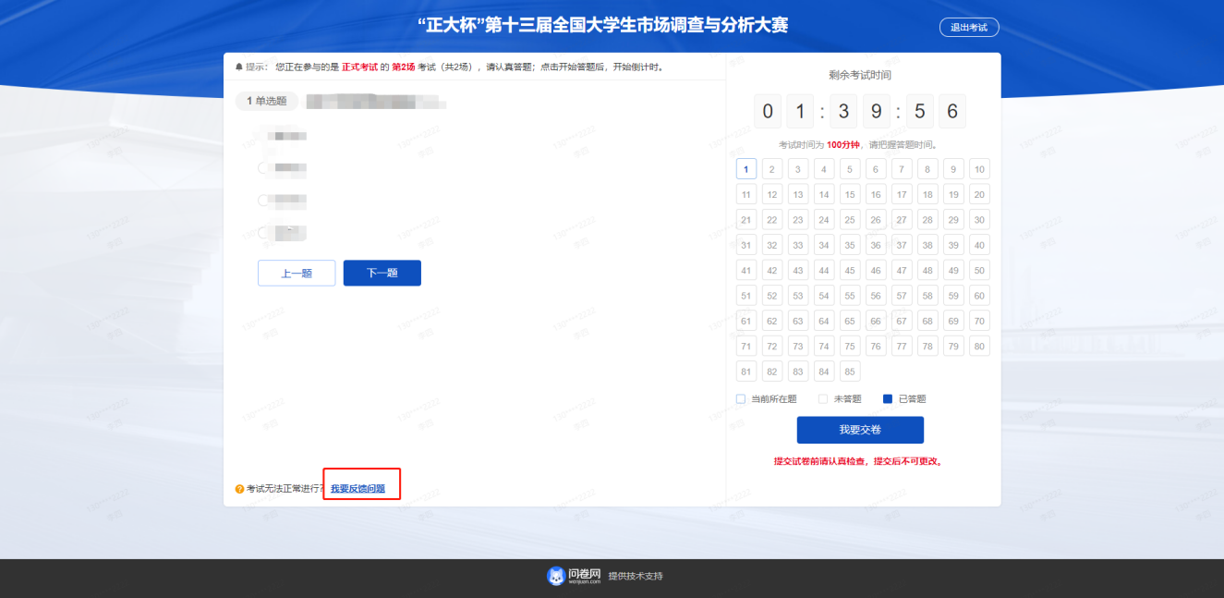
2.若考试过程中，点击右上角“退出考试”，系统自动弹出确认框，若点击“退出”，则退出本次考试，届时扣除一次考试机会；若点击“返回考试界面”，则返回考试界面，继续考试。
